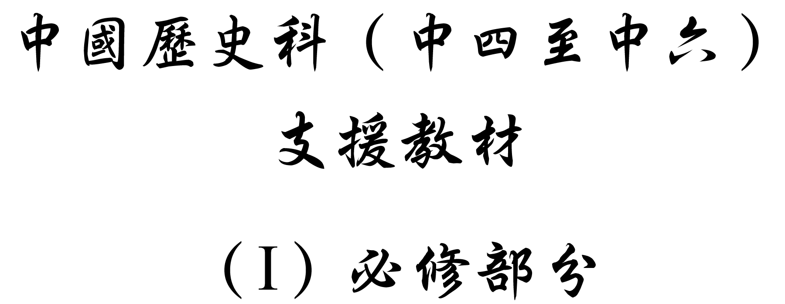

學習重心：改革與革命的歷程與特色

建議分析內容：

- 清中葉和晚清知識分子和士人對西方的看法。
- 西方思想如何影響知識分子和士人。

探討問題建議：

- 晚清中國社會思潮有何變化？西方思想如何影響晚清局勢的發展？
探討問題建議：晚清中國社會思潮有何變化？西方思想如何影響晚清局勢的發展？



下圖中的人物是魏源。
鴉片戰爭時，魏源（1794-1857年）在林則徐幕府中編成《海國圖志》50卷，後來增至100卷，介紹西方各國歷史地理狀況，明確地指出了「師夷長技以制夷」的口號。他是最早開始著手了解西方的的士人之一。
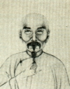

圖片來源：湖南圖書館編：湖湘人物 – 清代人物，「魏源」，【在線】，http://www.library.hn.cn/difangwx/renwu/jingdairw/jingdairw1.htm [下載日期：2004年4月13日]；參考王爾敏著：〈中國人對西方關係看法的變化，1840-1895年〉，見（美）費正清、劉廣京編，中國社會科學院、歷史研究所編譯室編：《劍橋中國晚清史1800-1911年》（北京：中國社會科學出版社，1993年），下卷，頁178-179。



下面所引是清中葉知識分子徐繼畬^{註一}對西方思想的看法。

「兀興騰^{註二}異人也。起事勇於勝、廣，割據雄于曹、劉，既已提三尺劍，開疆萬里，乃不僭位號，不傳子孫，而創爲推舉之法，幾於天下爲公，駸駸乎三代之遺意。其治國崇讓善俗，不尚武功，亦迥與諸國異。余嘗見其畫像，氣貌雄毅絕倫，嗚呼，可不謂人傑矣哉！米利堅合衆國之爲國，幅員萬里，不設王侯之號，不循世襲之規，公器付之公論，創古今未有之局，一何奇也！泰西古今人物，能不以兀興騰爲稱首哉！」

註一：徐繼畬（1795-1873年），山西五台人，1826年中進士，1842年任福建布政使，後來負責辦理廈門、福州兩口的通商事宜。因此，他有較多機會接觸歐美人士，了解近代世界的政治、經濟、歷史、地理等知識。從1844年到1848年，他用五年之功完成了《瀛寰志略》。在《瀛寰志略》一書中，徐繼畬清晰而準確地告訴國人，在大清帝國之外，另有一個與中國完全不同的嶄新世界，一個富強民主的近代世界。徐繼畬論華盛頓的這段文字是中國人首次評價美國總統和美國政治。同時，它也反映了中國人對民主政治的嚮往之情。《瀛寰志略》對中國的戊戌變法和日本的明治維新都產生了積極的影響。日本從1859年開始接連翻刻此書，並加注英日文字，以為認識世界之指南。此書早於福澤諭吉《西洋事情》，對明治維新有啟導之功。

註二：「兀興騰」即美國第一任總統華盛頓（George Washington，1732-1799年）。「勝、廣」指陳勝、吳廣。「曹、劉」指曹操、劉備。「三代」指夏商周，是中國傳統士人心目中的理想社會。

引自（清）徐繼畬著：《瀛寰志略》（1848年）（上海：上海書店，2001年），頁78。

建議討論問題：

魏源和徐繼畬分別觀察了西方什麼特出的地方？他們有什麼異同？



下表所列為晚清要求變革的士大夫例子。

人物 |  | 主張
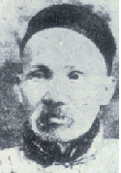 | 鄭觀應（1841-1924年）早年經商，中年退出商界，定居澳門，從事著書立說。 | 1862年始著《盛世危言》，倡言教育、政治、經濟、法制等方面的改變，鼓吹立憲政體，力主發展民間的工商業。他認為，要完成這一系列的變革，關鍵在於培養出一大批與改革事業相適應的各種專業的新式人才。「國之盛衰系乎人」，「有治法必須有治人」。
 | 黃遵憲（1848-1905年）歷任清廷駐日本、英國參贊，駐美國、新加坡總領事。 | 1887年著《日本國志》，書中主張學習日本君主立憲政體，採用西方科學技術生產，發展商業，廢除科舉制度，開辦新式學校。
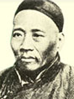 | 王韜（1828-1897年）18歲便以第一名考中秀才，後應鄉試不第，從此絕意仕途。1849年，王韜到上海墨海書館，從事編譯西學書籍工作達13年。後涉入太平天國事件，被清政府通緝。王韜於1862年10月4日乘船逃離上海，開始了長達23年的流亡生活。 | 王韜所有著述均收入《弢園文錄外編》。他在卷一〈變法〉中指出，客觀環境變了，人便應按形勢而改變。他鼓吹學習西方、改革舊例，除弊興利，變法自強。

圖片來源：木瀆古鎮網頁 –人文薈萃 – 歷史名人，【在線】，http://www.chinamudu.com/assemble.htm [下載日期：2004年3月10日]；王韜紀念館，【在線】，http://www.luzhi.cn/com/wangtao/ [下載日期：2004年3月10日]。

參考呂實強著：〈馮桂芬的政治思想〉、胡秋原著：〈鄭觀應生平及其思想〉，見張灝等著：《近代中國思想人物論：晚淸思想》（台北：時報文化出版事業公司，1980年），頁257及454；鄭海麟著：《黃遵憲與近代中國》（北京：三聯書店，1988年），頁2；汪榮祖著：《從傳統中求變：晚清思想史研究》（南昌：百花洲文藝出版社，2002年），頁103。


下表所列為1890年代以前大部分中國讀書人或知識分子家庭對西方文化所抱的態度。

1890年代以前「中國讀書人對於西方文化的冷淡」事例
1861至1894年間清廷陸續開設新式學堂，力圖培養西方語文、專門科技和軍事等方面人才，但士大夫階層不願送子弟入讀，因此收效甚微。
1870年代學者間非常流行的讀書指南 — 張之洞所著《書目答問》中沒有西方學問的內容。
1890年代初期，各地書院所開設的課程，大體以儒家傳統學問（經史子集）為主，西方學術只佔極小的比例。

參考張灝著：〈思想的轉變和改革運動〉，《張灝自選集》（上海：上海教育出版社，2002年），頁128-129。



下面是清末流傳甚廣的時局圖。以動物象徵列強，表達對1895年以後中國面臨瓜分危險的憂慮。

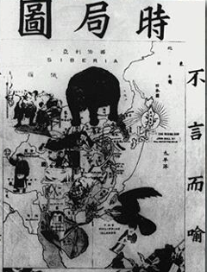

圖片來源：中國近百年歷史圖集編輯委員會編：《中國近百年歷史圖集（1840-1975）》（香港：香港七十年代雜誌社出版，1976年），頁120。

建議討論問題：

- 資料三中各人對如何把西方思想引入中國持什麼觀點？

- 他們對西方的看法跟大部分知識分子有沒有不同？什麼原因導致這差異出現？（資料三中各人的出身和經歷有何特別之處？中國社會大部分知識分子和士人的經歷與資料三中各人的經歷有沒有差別？）



「1905年以後，考試制度（即科舉制度）被廢除了，現代知識分子參加中央與地方權力結構的管道也因此被切除了，他們的政治社會地位被邊緣化了。知識分子的文化地位於影響力並未因此而降落，反而有升高的趨勢，這主要是因為透過轉型時代出現的新型學校、報章雜誌以及各種自有結社所形成的學會和社團，他們在文化思想的影響力，較之傳統士紳階級可以說是有增無減。這種不平衡，自然造成一種失落感，無形中促使他們對現存政治社會秩序時有憤激不平的感覺，也因而無形中促使他們的思想激化。」

引自張灝著：〈中國近百年來的革命思想道路〉，《張灝自選集》（上海：上海教育出版社，2002年），頁295。



下圖是鄒容於1903年完成的《革命軍》。

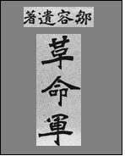
「永脫滿洲之羈絆，盡覆所失之權利，而介於地球強國之間」^{註}

註：大意為推翻滿清統治，建立中華民國；取回清給予外人的權利，與外國建立對等之關係。

資料轉引自（佚名）〈鄒容與《革命軍》〉，【在線】，http://www.chongqingok.com/web/mlcq/2003-11/1069831050.html [下載日期：2004年3月10日]。



下文節引自1904年刊登在《揚子江》雜誌的一篇文章，題為〈論民族之自治〉。

「有新國家必有新國政，有新國政必有新國民。二十世紀之新中國，其民族能鑄成一特別之天性，光明於全球大陸，而不為人類館參考玩具，不為演說家誶詆材料者。」

遁園著：〈論民族之自治〉，《揚子江》雜誌，1904年。轉引自羅志田，《民族主義與近代中國思想》（台北：東大圖書公司，1998年），頁14。



1894年，孫中山與檀香山華僑創立近代中國第一個革命團體──興中會。下文節引自《檀香山興中會章程》。

「是會之設，專為振興中華、維持國體起見。蓋我中華受外國欺淩，已非一日。皆由內外隔絕，上下之情罔通，國體抑損而不知，子民受制而無告。苦厄日深，為害何極！茲特聯絡中外華人，創興是會，以申民志而扶國宗。」

引自《檀香山興中會章程》（1894年），【在線】，http://cn.netor.com/m/minren/zhongshan/shegpig/xigzhog.htm [下載日期：2004年3月9日]。



下文節引自1905年孫中山發表的《民報》發刊詞。

「余維歐美之進化，凡以三大主義：曰民族、曰民權、曰民生。羅馬之亡，民族主義興，而歐州各國以獨立。洎自帝其國，威行專制，在下者不堪其苦，則民權主義起。十八世紀之末、十九世紀之初，專制仆而立憲政體殖焉。世界開化，人智益蒸，物質發舒，百年銳於千載，經濟問題，繼政治問題之後，則民生主義躍躍然動。二十世紀不得不為民生主義之擅揚時代也。」

引自孫中山著：〈《民報》發刊詞〉，見孟廣鵬編：《孫中山選集》（北京：團結出版社，1997年），上冊，頁20。


1905年，孫中山為加強革命的力量，在日本把興中會與華興會、光復會等合組成中國同盟會（簡稱同盟會）同年底，同盟會出版了機關刊物《民報》。下面是《民報》出版後，胡漢民在報上提到下面六大要求。

- 推翻滿清政府。
- 建設共和政體。
- 土地國有。
- 維持世界之真正和平。
- 主張中、日兩國國民之聯合。
- 要求世界列強贊成中國之革新事業。

參考國父孫中山先生 - 同盟會，【在線】，http://members.rogers.com/hming/chinese/TongMengHui_c.html [下載日期：2004年3月9日]。
建議討論問題：

- 資料六指出科舉與士人和知識分子思想變化之間存在何種關係？你同意這說法嗎？試析述。

- 晚清知識分子對中國強大有什麼看法？這些看法源於什麼呢？（晚清的知識分子經歷何種變化？他們如何認識西方國家？晚清政局對他們有何啟示？）

- 「民族」一詞出現與革命有什麼關係？試分析。

